27.04.2022г. №25/ВП
ЗАКЛЮЧЕНИЕ
по результатам экспертно-аналитического мероприятия
«Внешняя проверка годового отчета об исполнении бюджета муниципального района «Нерчинско-Заводский район» за 2021 год»

Основание для проведения мероприятия: ст.264.4 Бюджетного кодекса Российской Федерации, п.3.2 Плана работы Контрольно-счетной палаты муниципального района «Нерчинско-Заводский район» на 2022 год.
Предмет мероприятия: годовой отчет об исполнении бюджета муниципального района «Нерчинско-Заводский район» за 2021 год.
Цель мероприятия: подготовка заключения на годовой отчет об исполнении бюджета муниципального района «Нерчинско-Заводский район» за 2021 год (далее – Заключение).
Для реализации поставленной цели были проведены:
– Анализ объема и структуры доходов и расходов бюджета муниципального района «Нерчинско-Заводский район»;
– Оценка размера дефицита бюджета на соответствие его установленным в уточненном плане параметрам и требованиям ст.92.1 БК РФ;
– Соответствие показателей годового отчета муниципального района «Нерчинско-Заводский район» требованиям бюджетного законодательства.
Объект мероприятия: Комитет по финансам Администрации муниципального района «Нерчинско-Заводский район».
Исследуемый период: 01.01.2021-31.12.2021гг.
Сроки проведения мероприятия: с 11.04.2022г. по 26.04.2022г.

- Общие положения

Заключение подготовлено с учетом данных внешней проверки годовой бюджетной отчетности главных администраторов бюджетных средств по состоянию на 01.01.2022г., годового отчета об исполнении бюджета за 2021 год и иных материалов, представленных Контрольно-счетной палате.
В соответствии с п.1 ст.264.4 Бюджетного кодекса Российской Федерации (далее БК РФ) внешняя проверка годового отчета включает внешнюю проверку бюджетной отчетности главных администраторов бюджетных средств и подготовку заключения на годовой отчет об исполнении бюджета.
Внешняя проверка годового отчета проводилась в соответствии со Стандартом внешнего муниципального финансового контроля «Порядок проведения внешней проверки годового отчета об исполнении бюджета муниципального района «Нерчинско-Заводский район»», утвержденный приказом председателя Контрольно-счетной палаты муниципального района «Нерчинско-Заводский район» от 26.07.2016г. №9.
В соответствии с п.3 ст.264.4 БК РФ годовой отчет для подготовки заключения представляется не позднее 1 апреля текущего года. Годовой отчет муниципального района «Нерчинско-Заводский район» представлен 01 апреля 2022 года.
Документы представлены в следующем составе:
– Проект решения Совета муниципального района «Нерчинско-Заводский район» «Об утверждении отчета об исполнении бюджета муниципального района «Нерчинско-Заводский район» за 2021 год»;
– Приложение № 6 «Объемы поступления доходов в бюджет муниципального района «Нерчинско-Заводский район» за 2021 год» по основным источникам;
– Приложение №8 «Распределение бюджетных ассигнований бюджета по разделам, подразделам, целевым статьям и видам расходов в ведомственной структуре расходов бюджета за 2021 год»;
– Приложение №11 «Межбюджетные трансферты из бюджета муниципального района бюджетам сельских поселений за 2021 год»;
–Приложение №4 «Источники финансирования дефицита бюджета муниципального района «Нерчинско-Заводский район» на 2021 год»;
– Отчет об использовании ассигнований резервного фонда;
– Отчет о предоставленных и погашенных кредитах;
– Отчет о предоставленных муниципальных гарантиях;
– Долговая книга на 01.01.2022г;
– Отчет по исполнению целевых программ.
Отчет об исполнении бюджета за 2021 год представлен Комитетом по финансам с соблюдением требований по объему и срокам представления.
Первоначальный бюджет муниципального района «Нерчинско-Заводский район» на 2021 год, утвержден решением Совета муниципального района «Нерчинско-Заводский район» от 30.12.2020г. №393.
В соответствии ст.215.1 Бюджетного кодекса РФ, и п.1 ст.23 Положения о бюджетном процессе в муниципальном районе «Нерчинско-Заводский район» исполнение бюджета обеспечивается Администрацией муниципального района, организация исполнения бюджета муниципального района возложена на Комитет по финансам.
Сводная бюджетная роспись МР «Нерчинско-Заводский район» на 2021 год составлена Комитетом по финансам на конец отчетного года 31.12.2021г. и соответствует показателям годовой бюджетной отчетности главного администратора бюджетных средств.
Казначейское обслуживание исполнения районного бюджета в отчетном году осуществлялось Отделением по Нерчинско-Заводскому району УФК по Забайкальскому краю через единый счет районного бюджета.

2. Общая характеристика исполнения бюджета муниципального района

Первоначальный бюджет муниципального района «Нерчинско-Заводский район» на 2021 год утвержден по доходам в сумме 513 190,4 тыс. руб., по расходам в сумме 517 433,4 тыс. руб., дефицит в сумме 4 243,0 тыс. руб.
В связи с участием в реализации федеральных, краевых, районных целевых программ, корректировкой плановых показателей налоговых доходов, безвозмездных поступлений и источников финансирования дефицита бюджета, в решение от 30.12.2020г. №393 в течение года семь раз вносились изменения и дополнения решениями Совета муниципального района, которые повлияли на основные параметры районного бюджета за 2021 год, что приведено в таблице №1. Внесение изменений вносились решениями Совета муниципального района от 29.03.2021г №402; от 31.05.2021г №423; от 28.06.2021г №443; от 30.08.2021 №462; от 29.10.2021г №8; от 29.11.2021г №11; от 24.12.2021 №14.
В результате внесенных изменений и дополнений доходная часть бюджета утверждена в сумме 600 713,4 тыс. руб., что на 87 523,0 тыс. руб. (на 17%) больше первоначально утвержденного показателя (513 190,4 тыс. руб.). Расходы бюджета утверждены в сумме 625 754,8 тыс. руб., что на 108 321,4 тыс. руб. (на 21%) больше первоначально утвержденного показателя (517 433,4 тыс. руб.). Размер дефицита бюджета составляет 25 041,4 тыс. руб., что больше первоначально утвержденного показателя на 20 798,4 тыс. рублей.

Основные характеристики бюджета муниципального района «Нерчинско-Заводский район» за 2021 год.
Таблица1
Наименование | Первоначальный бюджет 2021 | Уточненный бюджет 2021 | Отклонение от первоначального бюджета | % отклонения
ДОХОДЫ | 513190,4 | 600713,4 | 87523 | 17
Налоговые | 137656,70 | 112705,10 | -24951,6 | -18
Неналоговые | 5380 | 6729,70 | 1349,7 | 25
Безвозмездные перечисления | 370153,7 | 481278,60 | 111124,9 | 30
РАСХОДЫ | 517433,4 | 625754,8 | 108321,4 | 21
Дефицит (профицит) | -4243 | -25041,4 | -20798,4 | 490

Динамика изменения параметров исполнения бюджета муниципального района «Нерчинско-Заводский район» представлена в Таблице №2 и Диаграмме 1.

Таблица №2
Исполнение | 2018 | 2019 | 2020 | 2021
Доходы | 450982,3 | 480533 | 608630,60 | 543797,10
Расходы | 453785,1 | 503523,9 | 625754,8 | 561939,3
Дефицит (профицит) | -2802,8 | -22990,9 | -17124,2 | -18142,2

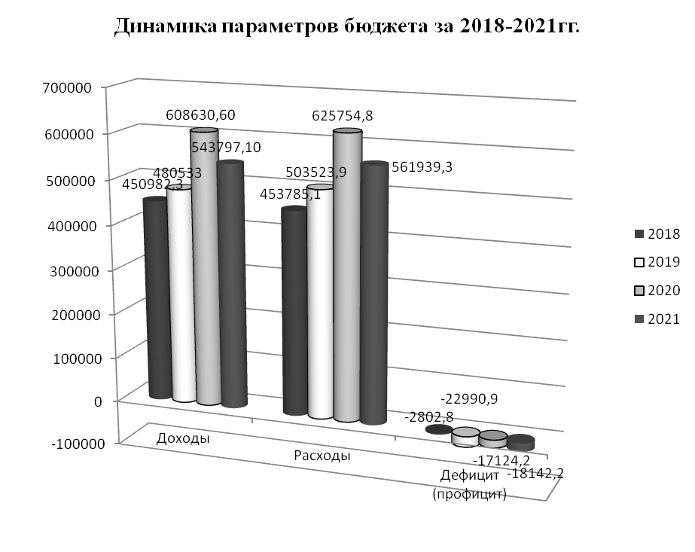
Диаграмма №1

Согласно годовому отчету об исполнении бюджета муниципального района за 2021 год исполнение по основным характеристикам составило:

 |  |  | Таблица 3
Утвержденные бюджетные назначения | Исполнение за 2021 год | Отклонение от утвержд. бюджета | % исполнения
600713,4 | 543797,10 | -56916,3 | 91
625754,8 | 561939,3 | -63815,5 | 90
-25041,4 | -18142,2 | 6899,2 | 72

Бюджетные назначения по доходам бюджета в 2021 году определены в сумме 600 713,4 тыс. руб. Поступило доходов 543 797,1 тыс. руб. или 91%.
Расходы бюджета исполнены в сумме 561 939,3 тыс. руб., что составляет 90% к уточненным бюджетным назначениям (625 754,8 тыс. руб.). Уточненный бюджет на 2021 год утвержден с дефицитом 25 041,4 тыс. руб. По итогам исполнения расходы бюджета превысили его доходы на 18 142,2 тыс. руб.
Остаток денежных средств по состоянию на 01.01.2021г на счете по учету средств местного бюджета составлял – 23 791,8 тыс. руб., по состоянию на 01.01.2022г составил – 5 649,7 тыс. руб.

3. Анализ исполнения доходной части бюджета муниципального района

Общий объем доходов бюджета муниципального района за 2021 год составил 543 797,1 тыс. руб. или 91% от годовых бюджетных назначений, которые согласно уточненному плану на 2021 год, составили в общей сумме 600 713,4 тыс. руб.
Анализ исполнения доходной части бюджета муниципального района в 2021 году представлен в Таблице №4.
Анализ доходной части бюджета муниципального района «Нерчинско-Заводский район» за 2021 год
Таблица №4(тыс.руб.)
Наименование доходов | 2020 исполнение | 2021 год
Наименование доходов | 2020 исполнение | план | исполнение | Неисполн. бюджет. назн. | исполнение к плану,% | Исполнение к факту 2020г., %
1 | 2 | 3 | 4 | 5 | 6 | 7
СОБСТВЕННЫЕ ДОХОДЫ | 170753,40 | 119434,80 | 107820,90 | 11613,90 | 90,28 | 63,14
НАЛОГОВЫЕ ДОХОДЫ | 164497,20 | 112705,10 | 100541,70 | 12163,40 | 89,21 | 61,12
Налог на доходы физических лиц | 79697,30 | 86966,90 | 74116,10 | 12850,80 | 85,22 | 93,00
Акцизы | 12619,10 | 13786,00 | 14053,30 | -267,30 | 101,94 | 111,37
Единый налог на вмененный доход для отдельных видов деятельности | 2686,20 | 980,00 | 561,90 | 418,10 | 57,34 | 20,92
УСН | 0,00 | 215,90 | 272,20 | -56,30 | >100%
Единый сельскохозяйственный налог | 1,40 | 2,00 | 0,20 | 1,80 | 10,00 | 14,29
Налог, взимаемый в связи с применением патентной системы налогообложения | 19,30 | 576,00 | 988,60 | -412,60 | >100% | >100%
Продолжение Таблицы №4
Налог на добычу полезных ископаемых | 68974,80 | 9678,30 | 9965,60 | -287,30 | 102,97 | 14,45
Государственная пошлина | 499,10 | 500,00 | 583,80 | -83,80 | 116,76 | 116,97
НЕНАЛОГОВЫЕ ДОХОДЫ | 6256,20 | 6729,70 | 7279,20 | -549,50 | 108,17 | 116,35
Доходы от использования имущества, находящегося в муниципальной собственности | 4236,80 | 4000,00 | 4488,90 | -488,90 | 112,22 | 105,95
Платежи при пользовании природными ресурсами | 311,40 | 450,00 | 275,20 | 174,80 | 61,16 | 88,38
Прочие доходы от компенсации затрат бюджетов муниципальных районов | 185,30 | 113,70 | 122,70 | -9,00 | 107,9 | 66,22
Доходы от продажи материальных и нематериальных активов | 42,50 | 1063,30 | 1067,80 | -4,50 | 100,42 | >100
Штрафы, санкции, возмещение ущерба | 829,50 | 925,70 | 885,00 | 40,70 | 95,60 | 106,69
Прочие неналоговые доходы | 650,70 | 177,00 | 439,60 | -262,60 | >100% | 67,56
БЕЗВОЗМЕЗДНЫЕ ПОСТУПЛЕНИЯ | 437877,20 | 481278,60 | 435976,20 | 45302,40 | 90,59 | 99,57
Дотации от других бюджетов бюджетной системы РФ | 72788,70 | 98115,60 | 98115,60 | 0,00 | 100,00 | 134,80
Субсидии от других бюджетов бюджетной системы РФ | 100559,00 | 130527,60 | 86677,00 | 43850,60 | 66,41 | 86,20
Субвенции от других бюджетов бюджетной системы РФ | 200650,80 | 196709,20 | 195924,30 | 784,90 | 99,60 | 97,64
Иные межбюджетные трансферты | 64011,30 | 57130,60 | 56463,70 | 666,90 | 98,83 | 88,21
доходы от возврата остатков межбюджетных трансфертов | 27,40 |  | 0,00 | 0,00
Возврат остатков межбюджетных трансфертов | -160,00 | -1204,40 | -1204,40 | 0,00 | 100,00 | 0,00
ИТОГО ДОХОДОВ: | 608630,60 | 600713,40 | 543797,10 | 56916,30 | 90,53 | 89,35

Показатели годового отчета об исполнении бюджета соответствуют данным годовой бюджетной отчетности (ф.0503127), отчета ф.0503151 «Отчет по поступлениям и выбытиям» Управления федерального казначейства и показателям уточненной бюджетной росписи.
Структура доходной части бюджета муниципального района за 2020-2021гг. представлена в Таблице№5 и Диаграмме 2.

Таблица№5(тыс.руб.)
Наименование доходов | 2020 исполнение | 2021 исполнение | Структура, %
Наименование доходов | 2020 исполнение | 2021 исполнение | 2020 | 2021
1 | 1 | 3 | 4 | 5
СОБСТВЕННЫЕ ДОХОДЫ | 170753,40 | 107820,90 | 28,06% | 19,83%
НАЛОГОВЫЕ ДОХОДЫ | 164497,2 | 100541,7 | 27,03 | 18,49
НДФЛ | 79697,30 | 74116,10 | 13,09% | 13,63%
Акцизы | 12619,10 | 14053,30 | 2,07% | 2,58%
ЕНВД | 2686,20 | 561,90 | 0,44% | 0,10%
УСН | 0,00 | 272,20 | 0,00% | 0,05%
ЕСХН | 1,40 | 0,20 | 0,00% | 0,00%
Налог, взимаемый в связи с применением патентной системы налогообложения | 19,30 | 988,60 | 0,00% | 0,18%
НДПИ | 68974,80 | 9965,60 | 11,33% | 1,83%
Государственная пошлина | 499,10 | 583,80 | 0,08% | 0,11%
НЕНАЛОГОВЫЕ ДОХОДЫ | 6256,20 | 7279,20 | 1,03% | 1,34%
Доходы от использования имущества, находящегося в муниципальной собственности | 4236,80 | 4488,90 | 0,70% | 0,83%
Платежи при пользовании природными ресурсами | 311,40 | 275,20 | 0,05% | 0,05%
Прочие доходы от компенсации затрат бюджетов муниципальных районов | 185,30 | 122,70 | 0,03% | 0,02%
Доходы от продажи материальных и нематериальных активов | 42,50 | 1067,80 | 0,01% | 0,20%
Штрафы, санкции, возмещение ущерба | 829,50 | 885,00 | 0,14% | 0,16%
Прочие неналоговые доходы | 650,70 | 439,60 | 0,11% | 0,08%
БЕЗВОЗМЕЗДНЫЕ ПОСТУПЛЕНИЯ | 437877,20 | 435976,20 | 71,94% | 80,17%
Дотации от других бюджетов бюджетной системы РФ | 72788,70 | 98115,60 | 11,96% | 18,04%
Субсидии от других бюджетов бюджетной системы РФ | 100559,00 | 86677,00 | 16,52% | 15,94%
Субвенции от других бюджетов бюджетной системы РФ | 200650,80 | 195924,30 | 32,97% | 36,03%
Иные межбюджетные трансферты | 64011,30 | 56463,70 | 10,52% | 10,38%
доходы от возврата остатков межбюджетных трансфертов | 27,40 |  |  | 0,00%
Возврат остатков межбюджетных трансфертов | -160,00 | -1204,40 | -0,03% | -0,22%
ИТОГО ДОХОДОВ: | 608630,60 | 543797,10 | 100,0% | 100,0%

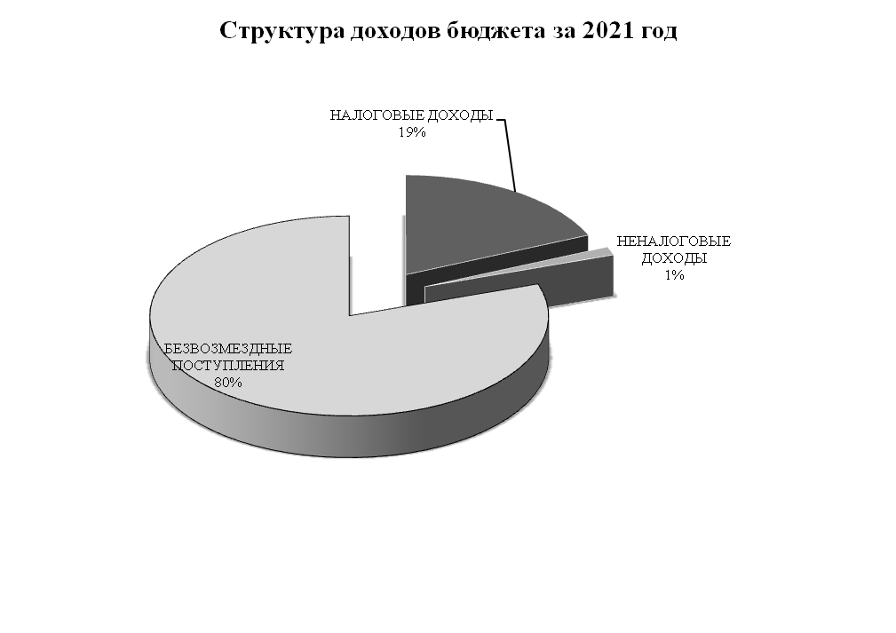
Диаграмма 2.

Динамика налоговых, неналоговых доходов и безвозмездных поступлений в бюджет муниципального района в 2020 и 2021гг.
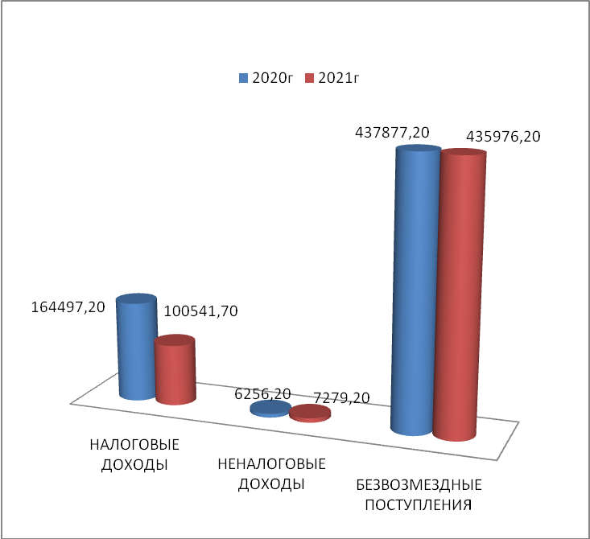
Диаграмма 3.

Таким образом, из представленных данных видно, что в доходах районного бюджета доля собственных доходов значительно меньше (23%) доли финансовой безвозмездной помощи вышестоящего бюджета (77%).

Налоговые доходы

Налоговые доходы бюджета муниципального района «Нерчинско-Заводский район» составили 100 541,7 тыс. руб. или 89,2% при уточненном плане бюджета на 2021 год в сумме 112 705,1 тыс. руб. Удельный вес налоговых доходов составляет 18,5% в общей сумме доходов бюджета муниципального района.

Налог на доходы физических лиц поступил в сумме 74 116,1 тыс. руб. при уточненном плане 86 966,9 тыс. руб., уточненные бюджетные назначения выполнены на 85,2%. По отношению к 2020 году исполнение составило 93,0% при том, что норматив отчислений в бюджет муниципального района на 2021 год увеличен до28,5% в соответствии с законом Забайкальского края «О бюджете Забайкальского края на 2021 год и плановый период 2022 и 2023 годов». На 2020 год норматив отчислений от НДФЛ составлял 26,3%.
Сумма полученного налога составляет 73,7% от суммы налоговых доходов, поступивших в доход муниципального района за 2021 год.
Динамика поступления налога на доходы физических лиц по годам характеризуется данными, отраженными на диаграмме (рис. 4).
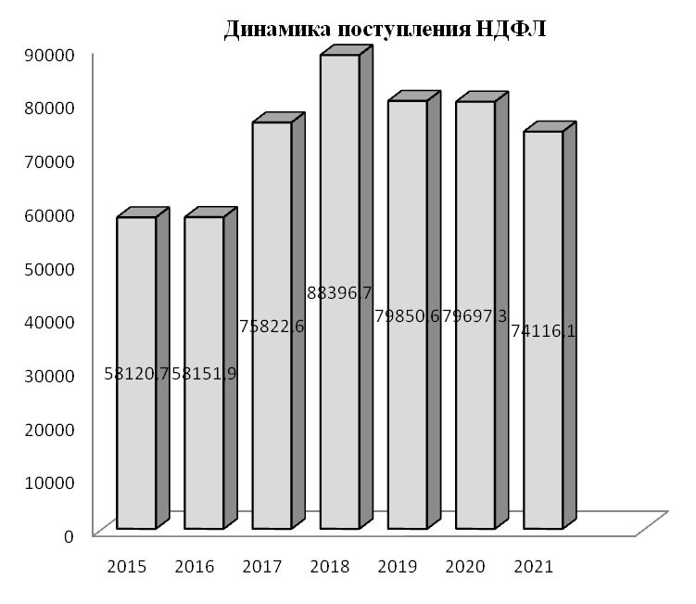
Рис.4

Доходы от акцизов поступили в сумме 14 053,3 тыс. руб. или 101,9% к уточненным бюджетным назначениям (13 786,0 тыс. руб.). По отношению к 2020 году исполнение составило 111,4%. Удельный вес доходов от акцизов составляет 14,0% в общем объеме налоговых доходов.
Доходы от уплаты акцизов на автомобильный бензин, прямогонный бензин, дизельное топливо, моторные масла, а также топливо печное бытовое (нефтепродукты), планируемые к зачислению в бюджет муниципального района в 2021 году, рассчитаны Министерством финансов Забайкальского края. Акцизы установлены в соответствии с Приложением №9 закона Забайкальского края «О бюджете Забайкальского края на 2021 год и плановый период 2022 и 2023 годов». Дифференцированный норматив отчисления в бюджет муниципального района «Нерчинско-Заводский район» на 2021 год составлял 0,3931%.
Единый налог на вмененный доход составил 561,9 тыс. руб. или 57,3% к утвержденным бюджетным назначениям, к прошлому году-20,9%. Показатели снижены по данному налогу в связи с его отменой и переходом плательщиков на другие системы налогообложения.
Единый сельскохозяйственный налог исполнен в сумме 0,2 тыс. руб. или 10% от плановых назначений, к уровню 2020 года 14,3% исполнения. Низкий показатель налога связан с уменьшением численности сельскохозяйственных предприятий и убыточностью их деятельности.
Налог взимаемый в связи с применением упрощенной системы налогообложения составил 272,2 тыс. рублей, выполнен более чем на 100% к утвержденным показателям.
Налог по патентной системе налогообложения за 2021 год выполнен более чем на 100% и составил 988,6 тыс. руб., к уровню 2020 года более чем на 100%.

Налог на добычу полезных ископаемых исполнен в сумме 9965,6 тыс. руб. или 103% от уточненных бюджетных назначений. По отношению к показателям 2020 года произошло уменьшение поступлений по данному виду налога более чем на на 100% в связи с новыми условиями перераспределения по уровням бюджетов. Удельный вес налога составляет 9,9% в общем объеме налоговых доходов. Данный налог является одним из основных бюджетообразующих налогов.

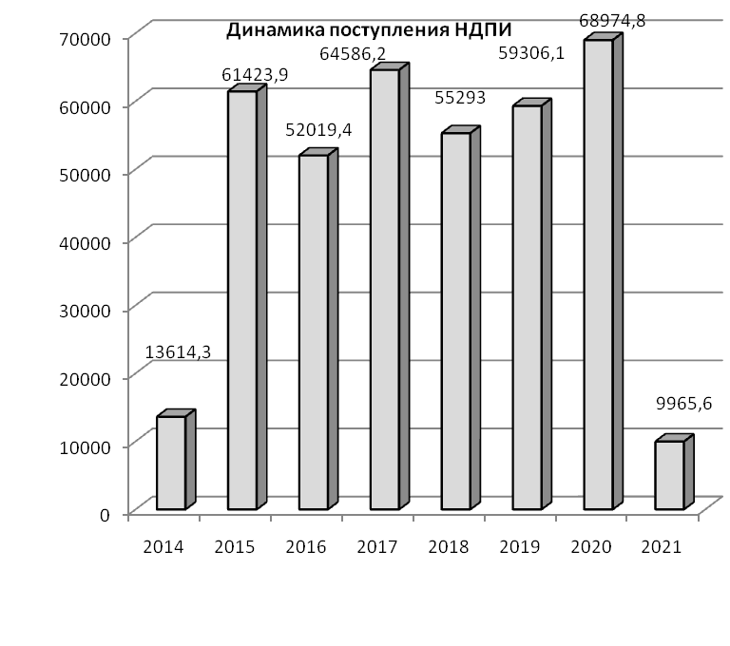
Рис. 5. Динамика поступления налога на добычу полезных ископаемых

Государственная пошлина исполнена более чем на 100% к утвержденным бюджетным назначениям и составила 583,8 тыс. руб. и 117% к исполнению в 2020 году. Норматив отчисления в бюджет муниципального района составляет 100%.

Неналоговые доходы

Неналоговые доходы бюджета муниципального района «Нерчинско-Заводский район» составили 7 279,2 тыс. руб. или 108% при уточненном плане бюджета в сумме 6 729,7 тыс. руб. Неналоговые доходы составляют наименьшую долю в общей сумме доходов бюджета муниципального района – 1,3%.
По неналоговым доходам наибольший удельный вес занимают доходы от использования имущества – 61,7%, которые состоят из доходов от аренды земельных участков, аренды имущества и прочих доходов.
Доходы от использования имущества, находящегося в муниципальной собственности, поступили в сумме 4 488,9 тыс. руб. при уточненном плане 4 000,0 тыс. руб. Бюджетные назначения выполнены на 112%, исполнение по отношению к 2020 году составило 106%.
Платежи при пользовании природными ресурсами исполнены в сумме 275,2 тыс. руб. или 61,2% от утвержденных бюджетных назначений. Удельный вес в общем объеме неналоговых доходов составляет 3,8%.
Доходы от оказания платных услуг и компенсации затрат государству поступили в сумме 122,7 тыс. руб. бюджетные назначения выполнены на 107,9%. Удельный вес составляет 1,7% от общего объема неналоговых доходов.
Доходы от продажи материальных и нематериальных активов исполнены в суме 1067,8 тыс. руб. или 100,4% от плановых показателей. К уровню 2020 года данные доходы составили более 100%.
Штрафы, санкции, возмещение ущерба исполнены в сумме 885,0 тыс. руб. или 96%. К уровню 2020 года доходы составили 106,7%. Удельный вес в общем объеме неналоговых доходов составляет 12%.
Прочие неналоговые доходы исполнены в сумме 439,6 тыс. руб. или более 100% от плановых показателей. Удельный вес составил 6% в общем объеме неналоговых доходов.

Безвозмездные поступления от других бюджетов

Безвозмездные поступления от других бюджетов в 2021 году составили 435 976,2 тыс. руб. или 90,6% при уточненном плане бюджета муниципального района в сумме 481 278,6 тыс. руб. Удельный вес безвозмездных поступлений составляет 80,2% в общей сумме доходов бюджета.
Структура безвозмездных поступлений состоит из:
– дотации от других бюджетов бюджетной системы РФ в сумме 98 115,6 тыс. руб. или 100%. Удельный вес дотаций в общем объеме безвозмездных поступлений составляет 22,5%.
– субсидии от других бюджетов бюджетной системы РФ в сумме 86 677,0 тыс. руб. или 66,4% от плана. Удельный вес составляет 19,9%.
– субвенции от других бюджетов бюджетной системы РФ в сумме 195 924,3 тыс. руб. или 99,6%. Удельный вес субвенции составляет 45% в общем объеме безвозмездных перечислений.
– иные межбюджетные трансферты в сумме 56 463,7 тыс. руб. или 98,8%. Удельный вес составляет 13%.

4. Анализ исполнения расходов бюджета муниципального района

В качестве показателей исполнения бюджета муниципального района учтено кассовое исполнение расходов, подтвержденное данными отделения по Нерчинско-Заводскому району Управления Федерального казначейства по Забайкальскому краю. В качестве уточненных бюджетных ассигнований приняты показатели уточненной сводной бюджетной росписи.
Структура расходов бюджета муниципального района «Нерчинско-Заводский район» за 2021 год представлена на рис. 7.
Наибольший удельный вес в общих расходах бюджета района составляют расходы по разделам: «Образование» – 72,3%, «Национальная экономика» -6,8%, «Общегосударственные вопросы» ˗ 6,1%, «Межбюджетные трансферты» ˗ 6,1% и «Культура» ˗ 4,5%.
Наименьшую долю в расходах бюджета муниципального района составляют расходы на национальную безопасность и правоохранительную деятельность, жилищно-коммунальное хозяйство, физическую культуру и спорт и средства массовой информации менее 1%.

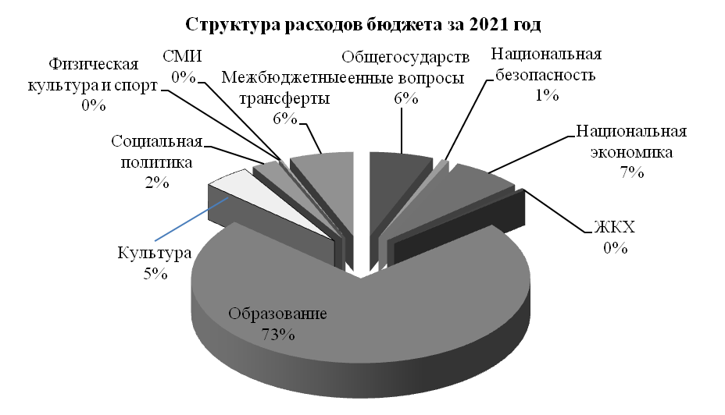
Рис.6 Структура расходов бюджета муниципального района «Нерчинско-Заводский район» за 2021 год.

Динамика и структура расходной части бюджета муниципального района характеризуются данными Таблицы №6.

Анализ динамики и структуры расходов бюджета муниципального района «Нерчинско-Заводский район»
Таблица№6
Наименование | 2020 год исполнение | 2021 год |  |  |  | Структура, %
Наименование | 2020 год исполнение | утвержденные бюджетные назначения | Исполнение | Исполнение к плану, % | к факту 2020, % | 2020 | 2021
Общегосударственные вопросы | 38333,2 | 36753 | 34062,7 | 92,68 | 88,86 | 6,5 | 6,1
Функционирование высшего должностного лица органа местного самоуправления | 1239,4 | 1178,3 | 1137,6 | 96,55 | 91,79 | 0,2 | 0,2
Функционирование местных администраций | 11121,5 | 10788,6 | 10204,7 | 94,59 | 91,76 | 1,9 | 1,8
Судебная система |  | 39,3 | 26,7 | 67,94 | 0,00 | 0,0 | 0,0
Обеспечение деятельности финансовых органов | 6191,5 | 5973,5 | 5788,4 | 96,90 | 93,49 | 1,0 | 1,0
Обеспечение выборов и референдумов |  | 1127,4 | 1127,4 | 100,00 | 0,00 | 0,0 | 0,2
Другие общегосударственные вопросы | 19780,8 | 17645,9 | 15777,9 | 89,41 | 79,76 | 3,3 | 2,8
Национальная безопасность и правоохранительная деятельность | 4359,9 | 4355,2 | 4214,8 | 96,78 | 96,67 | 0,7 | 0,8
Защита населения и территорий от чрезвычайных ситуаций природного и техногенного характера, гражданская оборона | 4159,9 | 4355,2 | 4214,8 | 96,78 | 101,32 | 0,7 | 0,8
Обеспечение пожарной безопасности | 200 |  |  | 0 | 0,00 | 0,0 | 0,0
Национальная экономика | 18749,2 | 39336,9 | 37964,7 | 96,51 | 202,49 | 3,2 | 6,8
Общеэкономические вопросы |  | 337 |  | 0,00 |  | 0,0 | 0,0
Водное хозяйство |  | 2238,3 | 2238,3 | 100,00 |  | 0,0 | 0,4
Транспорт | 750 |  |  |  | 0,00 | 0,1 | 0,0
Дорожное хозяйство | 17997,1 | 36761,6 | 35726,4 | 97,18 | 198,51 | 3,0 | 6,4
Другие вопросы в области национальной экономики | 2,1 |  |  |  | 0,00 | 0,0 | 0,0
Жилищно-коммунальное хозяйство | 4010,6 | 3727,7 | 2597,6 | 69,68 | 64,77 | 0,7 | 0,5
Коммунальное хозяйство | 2855,5 | 2318,6 | 1927,9 | 83,15 | 67,52 | 0,5 | 0,3
Благоустройство | 1155,1 | 1409,1 | 669,7 | 47,53 | 57,98 | 0,2 | 0,1
Продолжение Таблицы №6
Охрана окружающей среды |  | 1717,2 | 1715,8 | 99,92 |  | 0,0 | 0,3
Образование | 387830,9 | 461637,1 | 406498,5 | 88,06 | 104,81 | 65,7 | 72,3
Дошкольное образование | 97870,5 | 167029,9 | 120045 | 71,87 | 122,66 | 16,6 | 21,4
Общее образование | 264972,5 | 266048,3 | 259710 | 97,62 | 98,01 | 44,9 | 46,2
Дополнительное образование детей | 14251,6 | 15947 | 14680,6 | 92,06 | 103,01 | 2,4 | 2,6
Молодежная политика и оздоровление детей | 899,3 | 1007,8 | 1007,8 | 100,00 | 112,06 | 0,2 | 0,2
Другие вопросы в области образования | 9837 | 11604,1 | 11055,1 | 95,27 | 112,38 | 1,7 | 2,0
Культура, кинематография | 77717,9 | 26720,4 | 25310,7 | 94,72 | 32,57 | 13,2 | 4,5
Культура | 35102,4 | 25331,8 | 23973,4 | 94,64 | 68,30 | 5,9 | 4,3
Другие вопросы в области культуры | 42615,5 | 1388,6 | 1337,3 | 96,31 | 3,14 | 7,2 | 0,2
Социальная политика | 13758,1 | 13773,9 | 13700,3 | 99,47 | 99,58 | 2,3 | 2,4
Пенсионное обеспечение | 3651,8 | 3111,6 | 3111,6 | 100,00 | 85,21 | 0,6 | 0,6
Социальное обеспечение население | 22,7 |  |  |  | 0,00 | 0,0 | 0,0
Охрана семьи и детства | 10083,6 | 10662,3 | 10588,7 | 99,31 | 105,01 | 1,7 | 1,9
Физическая культура и спорт | 3029,2 | 53,5 | 43,5 | 81,31 | 1,44 | 0,5 | 0,0
Массовый спорт | 2919,7 |  |  | 0,00 | 0,00 | 0,5 | 0,0
Другие вопросы в области физической культуры и спорта | 109,5 | 53,5 | 43,5 | 81,31 | 39,73 | 0,0 | 0,0
Средства массовой информации | 1298,8 | 1400 | 1400 | 100,00 | 107,79 | 0,2 | 0,2
Периодическая печать и издательства | 1298,8 | 1400 | 1400 | 100,00 | 107,79 | 0,2 | 0,2
Межбюджетные трансферты | 41620,9 | 36279,9 | 34430,7 | 94,90 | 82,72 | 7,0 | 6,1
Дотации на выравнивание бюджетной обеспеченности | 23349 | 25105,5 | 24294,5 | 96,77 | 104,05 | 4,0 | 4,3
Иные дотации на поддержку по обеспечению сбалансированности бюджетов | 10235,6 | 3072 | 2033,8 | 66,20 | 19,87 | 1,7 | 0,4
Прочие межбюджетные трансферты общего характера | 8036,3 | 8102,4 | 8102,4 | 100,00 | 0,00 | 1,4 | 1,4
Всего расходов | 590708,7 | 625754,8 | 561939,3 | 89,80 | 95,13 | 100,0 | 100,0

Расходная часть бюджета муниципального района согласно данным годовой бюджетной отчетности в 2021 году исполнена в сумме 561 939,3 тыс. руб. или 89,8% к уточненным бюджетным назначениям, по сравнению 2020 годом сократилась почти на 5%.

Раздел 0100 «Общегосударственные вопросы»
По разделу 0100 «Общегосударственные вопросы» бюджетные назначения исполнены в сумме 34 062,7 тыс. руб. или 92,7% от плановых назначений, что на 11% меньше исполнения предыдущего периода.
Структура общегосударственных вопросов представлена на рис.7.
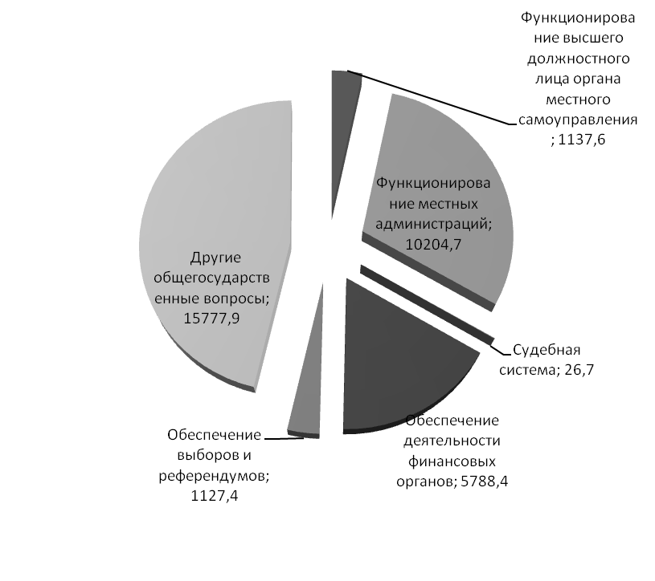
Рис. 7. Структура общегосударственных вопросов за 2021г.

Общегосударственные вопросы включают следующие расходы:
– на содержание главы муниципального образования исполнение составило 1137,6 тыс. руб. или 92,7%.
– на содержание местной администрации – 10 204,7 тыс. руб. или 94,6%. Данные расходы направлены на фонд оплаты труда муниципальных служащих, командировочные расходы, приобретение товаров и материалов, обновление программного обеспечения, оплату налогов и сборов, выполнение государственных полномочий и т.д.;
– на обеспечение деятельности финансовых органов и органов финансового надзора в сумме 5 788,4 тыс. руб. или 96,9% исполнения. Данные расходы направлены на обеспечение нормального функционирования Комитета по финансам и Контрольно-счетной палаты муниципального района.
– другие общегосударственные вопросы исполнены в сумме 15 777,9 тыс. руб. или 89,4%. Данные расходы направлены на содержание обслуживающего персонала администрации, комитета образования, клуба, музея и библиотеки, другим целевым направлениям расходования средств. Средства реализованы на фонд оплаты труда обслуживающего персонала, командировочные расходы, оплата услуг связи и электроэнергии, налогов, обновление информационных баз, приобретение канцелярских товаров, запасных частей, ГСМ, котельно-печное топливо и прочие расходы.
Постановлением Правительства Забайкальского края от 09.06.2020г. №195 муниципальному району установлен норматив расходов на содержание органов местного самоуправления района на 2021 год в сумме 22 244,0 тыс. руб., согласно представленному администрацией отчету об исполнении бюджета за 2021 год уровень норматива соблюден и составил 15 781,6 тыс. рублей.

Раздел 0300 «Национальная безопасность и правоохранительная деятельность»
Расходы по данному разделу исполнены в 2021 году в сумме 4 214,8 тыс. руб. или 96,8%, что меньше исполнения предыдущего года более чем на 3%. Средства направлены на предупреждение и ликвидацию последствий чрезвычайных ситуаций природного и техногенного характера.
Раздел 0400 «Национальная экономика»
Расходные обязательства муниципального бюджета по разделу «Национальная экономика» исполнены в сумме 37 964,7 тыс. руб., что составляет 96,5% от плановых показателей на 2021 год. Удельный вес раздела «Национальная экономика» составляет 6,8% в общем объеме расходов.
Расходы по данному разделу реализованы по следующим направлениям.
В рамках подраздела 0406 «Водное хозяйство» ликвидация последствий наводнения на территории муниципального района в сумме 2238,3 тыс. руб.
По подразделу 0409 «Дорожное хозяйство» расходы составили 35 726,4 тыс. руб. или 97,2% от утвержденных плановых назначений. Данные расходы направлены на ремонт автомобильных дорог общего пользования за счет поступивших акцизов и субсидии на проведение капитального ремонта автомобильных дорог, а также переданы полномочия по ремонту автомобильных дорог сельским поселениям в сумме 3 740,7 тыс. руб.
0500 «Жилищно-коммунальное хозяйство»
Расходы по разделу 0500 «Жилищно-коммунальное хозяйство» исполнены в сумме 2 597,6 тыс. руб. или 69,7% от утвержденных плановых назначений, что на 1 413,0 тыс. руб. меньше исполнения в 2020году. Удельный вес данного раздела составляет менее 1% в общем объеме расходов.
Средства по данному разделу реализованы по следующим направлениям.
Подраздел 0502 «Коммунальное хозяйство» исполнение составило в сумме 1 927,9 тыс. руб. или 83,2% от утвержденных показателей.
Подраздел 0503 «Благоустройство» бюджетные назначения исполнены в сумме 669,7 тыс. руб. или 47,5%.
0600 «Охрана окружающей среды»
Подраздел 0605 «Охрана окружающей среды» бюджетные назначения исполнены в сумме 1 715,8 тыс. руб. или 99,9%.

0700 «Образование»
По разделу 0700 «Образование» бюджетные назначения исполнены в сумме 406 498,5 тыс. руб. или 88% от плановых расходов, что на 18 667,6 тыс. руб. или 4,8% больше исполнения 2020 года. В структуре расходов бюджета муниципального района данная отрасль имеет самый большой удельный вес – 72,3%.
По подразделу 0701 «Дошкольное образование» произведено финансирование на функционирование детских садов на сумму 120 045,0 тыс. руб. или 71,9% от плановых назначений.
По подразделу 0702 «Общее образование» расходы исполнены в сумме 259 710,0 тыс. руб. или 97,6% от плановых назначений.
По подразделу 0703 «Дополнительное образование детей» исполнение составило 14 680,6 тыс. руб., по данному разделу отражены расходы по деятельности Дома детского творчества и Детской школы искусств.
По подразделу 0707 «Молодежная политика и оздоровление детей» расходы исполнены в сумме 107,8 тыс. руб. или 100% от плановых расходов и 112% от исполнения прошлого года.
По подразделу 0709 «Другие вопросы в области образования» расходы исполнены в сумме 11 055,1 тыс. руб. или 94,7% от плановых назначений.
0800 «Культура, кинематография»
По подразделу «Культура» расходы по обязательствам муниципального бюджета исполнены в сумме 25 310,7 тыс. руб. или на 94,7% от утвержденных бюджетных назначений. Удельный вес раздела составляет 4,5% в общем объеме расходов бюджета муниципального района.
Расходы осуществлялись на обеспечение деятельности музея, на содержание библиотеки, на содержание аппарата управления в сфере культуры.
1000 «Социальная политика»
По разделу 1000 «Социальная политика» расходы исполнены в сумме 13 700,3 тыс. руб. или на 99,5% от утвержденных бюджетных назначений, что на 57,8 тыс. руб. больше предыдущего отчетного периода. Удельный вес расходов составляет 2,4% в общей сумме доходов.
Направления расходования средств сложились следующим образом.
- по подразделу 1001 «Пенсионное обеспечение» исполнение составило 3 111,6 тыс. руб. или 100%. Средства использованы на доплату к пенсии за выслугу лет муниципальным служащим.
- по подразделу 1004 «Охрана семьи и детства» исполнение составило 10 588,7 тыс. руб. или 99,3%.
1100 «Физическая культура и спорт»
По разделу 1100 «Физическая культура и спорт» расходы по обязательствам муниципального бюджета исполнены в сумме 43,5 тыс. руб. или на 81,3% от утвержденных бюджетных назначений. Удельный вес в общем объеме расходов составляет менее 1%.

1200 «Средства массовой информации»
По разделу 1200 «Средства массовой информации» израсходовано 1 400,0 тыс. руб. или на 100% от утвержденных бюджетных назначений. К уровню 2020 года расходы увеличились на 101,2 тыс. руб. или на 7,8%. Удельный вес в общем объеме расходов составил 0,3%. Средства по данному разделу направлены на содержание информационного центра в муниципальном районе.
1400 «Межбюджетные трансферты»
Расходы раздела 1400 «Межбюджетные трансферты» составили 34 430,7 тыс. руб. или 94,9% от утвержденных бюджетных назначений и 82,7% к фактическому исполнению 2020 года. Удельный вес межбюджетных трансфертов составил 6,1% в общем объеме расходов.
Расходы раздела включают финансирование следующих разделов:
– 24 294,5 тыс. руб.(96,8%)– дотация на выравнивание бюджетной обеспеченности муниципальных образований, из них дотация из районного фонда финансовой поддержки в сумме 22 973,5 тыс. руб., из регионального фонда финансовой поддержки в сумме 1 321,0 тыс. руб.;
– 2 033,8 тыс. руб. (66,2%) – иные дотации на поддержку мер по обеспечению сбалансированности бюджета сельских поселений из районного фонда финансовой поддержки.
– 8 102,4 тыс. руб. (100%) – прочие межбюджетные трансферты.

5. Исполнение муниципальных программ
В первоначальном бюджете муниципального района «Нерчинско-Заводский район» на 2021 год, утвержденном решением Совета муниципального района «Нерчинско-Заводский район» от 30.12.2020г. №393, на реализацию 3 муниципальных целевых программ было утверждено первоначально 364,2 тыс. руб.
С учетом внесенных изменений, на конец года профинансированы три муниципальных программы, объем финансирования муниципальных программ составил в сумме 125,5 тыс. рублей.
Исполнение целевых муниципальных программ представлено в Таблице №7.

Исполнение муниципальных целевых программ в муниципальном районе «Нерчинско-Заводский район» за 2021 год
Таблица 7(тыс.руб.)
№п/п | Наименование программы | Первоначальные бюджетные назначения | Уточненные бюджетные назначения | Исполнено 2021г | Исполнение, %
1 | «Дети района» | 114,2 | 32 | 32 | 100,0%
2 | МЦП "Развитие культуры и спорта в муниципальном районе "Нерчинско-Заводский район" (2019-2021гг.) | 200 | 53,5 | 43,5 | 81,3%
3 | «Социально-экономическое развитие муниципального района «Нерчинско-Заводский район" | 50 | 50 | 50 | 100,0%
4 | "Профилактика безнадзорности и правонарушений среди несовершеннолетних" |  | 14
 | ИТОГО | 364,2 | 149,5 | 125,5 | 83,9%

6. Дебиторская и кредиторская задолженность.

По состоянию на 01.01.2022 года дебиторская задолженность составила 5 113,6 тыс. рублей. Наибольшая часть задолженности – расчеты по строительству детского сада в с. Нерчинский Завод в сумме 4 876,3 тыс. рублей.
По состоянию на 01.01.2022 года кредиторская задолженность составила - 4 873,8 тыс. рублей, в том числе просроченная - 1 096,4 тыс. рублей; наибольшая задолженность по заработной плате и пособиям по временной нетрудоспособности - 1 496,1 тыс. рублей; по начислениям на заработную плату - 866,9 тыс. рублей; задолженность за прочие работы и услуги - 2 006,9 тыс. рублей, в том числе просроченная - 1026,9 тыс. рублей.

7. Дефицит (профицит) бюджета муниципального района и источники его финансирования
С учетом планируемых изменений доходной и расходной части бюджета объем дефицита бюджета муниципального района составил - 25 041,4 тыс. руб.
В соответствии со ст.92.1 БК РФ, Приказом Министерства финансов Забайкальского края от 07.11.2017г. №268-пд дефицит местного бюджета не должен превышать 10 процентов утвержденного общего годового объема доходов местного бюджета без учета утвержденного объема безвозмездных поступлений и поступлений налоговых доходов по дополнительным нормативам отчислений.
В соответствии с п.3 ст. 92.1 БК РФ в случае утверждения муниципальным правовым актом представительного органа муниципального образования о бюджете в составе источников финансирования дефицита местного бюджета поступлений снижения остатков средств на счетах по учету средств местного бюджета дефицит местного бюджета может превысить ограничения в пределах суммы снижения остатков средств на счетах по учету средств местного бюджета.
Остаток денежных средств по состоянию на 01.01.2021 на счете по учету средств местного бюджета составлял – 23 791,8 тыс. руб., по состоянию на 01.01.2022 составил – 5 649,7 тыс. руб.
Таким образом, дефицит бюджета муниципального района «Нерчинско-Заводский район» соответствует требованиям п.3 ст.92¹ Бюджетного кодекса РФ.
В результате исполнения бюджета муниципального района по доходам и расходам сложился дефицит бюджета муниципального района «Нерчинско-Заводский район» в сумме 18 142,2 тыс. руб.
8. Анализ формирования и исполнения резервного фонда
В соответствии со ст.81 БК РФ Решением Совета муниципального района «Нерчинско-Заводский район» от 30.12.2020г. №393 «О бюджете муниципального района «Нерчинско-Заводский район» на 2021 год» установлен размер резервного фонда администрации муниципального района на 2021 год в размере 200,0 тыс. рублей.
Размер резервного фонда не превышает ограничений, установленных ч. 3 ст. 81 БК РФ и составляет 0,09% от общего объема расходов бюджета муниципального района.
Ч. 4 ст. 81 БК РФ установлено, что средства резервных фондов местных администраций направляются на финансовое обеспечение непредвиденных расходов, в том числе на проведение аварийно-восстановительных работ и иных мероприятий, связанных с ликвидацией последствий стихийных бедствий и других чрезвычайных ситуаций. Согласно отчету об исполнении бюджета муниципального района за 2021 год из резервного фонда выделено 10,0 тыс. рублей на демонтаж крыши детского сада в селе Большой Зерентуй по распоряжению главы муниципального района от 26.04.2021г № 91-р.

Выводы и предложения Контрольно-счетной палаты

1. Годовой отчет по исполнению бюджета муниципального района «Нерчинско-Заводский район» за 2021 год представлен Комитетом по финансам Администрации муниципального района «Нерчинско-Заводский район» в сроки, установленные бюджетным законодательством.
Состав представленной отчетности соответствует перечню форм, установленных Бюджетным кодексом и Положением о бюджетном процессе в муниципальном районе «Нерчинско-Заводский район».
2. По итогам исполнения бюджета за 2021 год получено доходов в сумме 543 797,1 тыс. руб., уточненный план исполнен на 90,5%. Отклонение от утвержденного бюджета по доходам составило в сумме 56 916,3 тыс. руб.
Основу доходной части бюджета муниципального района составляют:
– налоговые доходы бюджета в объеме 100 541,7 тыс. руб. или 18,5% от общего объема доходов бюджета;
– неналоговые доходы в объеме 7 279,2 тыс. руб. или 1,3% от общего объема доходов бюджета;
– безвозмездные поступления в объеме 435 976,2 тыс. руб. или 80,2% от общего объема доходов бюджета.
3. Исполнение бюджета муниципального района в 2021 году по расходам составило 561 939,3 тыс. руб. или 89,8% от уточненного плана. Отклонения от плановых назначений составили 63,8 тыс. руб.
4. Наибольший удельный вес в общих расходах бюджета района составляют расходы по разделам: «Образование» – 72,3%, «Национальная экономика» -6,8%, «Общегосударственные вопросы» – 6,1% и «Межбюджетные трансферты»-6,1% и «Культура и кинематография» - 4,5%. Наименьшую долю в расходах бюджета муниципального района составляют расходы на национальную безопасность и правоохранительную деятельность, жилищно-коммунальное хозяйство, физическую культуру и спорт и средства массовой информации менее 1%.
5. Размер резервного фонда не превышает ограничений, установленных ч. 3 ст. 81 БК РФ и составляет 0,09% от общего объема расходов бюджета муниципального района. Согласно отчету об исполнении бюджета муниципального района за 2021 год из резервного фонда выделено 10,0 тыс. рублей на демонтаж крыши детского сада в селе Большой Зерентуй по распоряжению главы муниципального района от 26.04.2021г № 91-р.
6. Дефицит бюджета муниципального района «Нерчинско-Заводский район» соответствует требованиям п.3 ст.92¹ Бюджетного кодекса РФ и составил 25 041,4 тыс. руб.
В результате исполнения бюджета муниципального района по доходам и расходам сложился дефицит бюджета муниципального района «Нерчинско-Заводский район» в сумме 18 142,2 тыс. руб.
7. Остаток денежных средств по состоянию на 01.01.2021г на счете по учету средств местного бюджета составлял – 23 791,8 тыс. руб., по состоянию на 01.01.2022г составил – 5 649,7 тыс. руб.
8. На 01.01.2022г. объем финансирования муниципальных программ составил 125,5 тыс. руб.
9. Сумма муниципального долга на 01.01.2022 года составила 0 руб., так как предоставление кредитов муниципальному району из других бюджетов не осуществлялось.

По результатам проведенной проверки отчета об исполнении бюджета муниципального района за 2021 год Контрольно-счетная палата рекомендует:
– принимать меры к обязательному исполнению принятых расходных обязательств, повышению эффективности расходования бюджетных средств;
– вести работу по погашению имеющейся кредиторской, дебиторской задолженности;
– повышать долю расходов, направляемых на реализацию муниципальных программ.

Представленный на рассмотрение проект решения соответствует требованиям Бюджетного кодекса РФ, Положению о бюджетном процессе в муниципальном районе.
Контрольно-счетная палата муниципального района «Нерчинско-Заводский район» считает возможным предложить Совету муниципального района «Нерчинско-Заводский район» рассмотреть проект решения в предлагаемой редакции.

